Kipihenhetetlen fáradékonyság: amikor a betegség elszívja az energiát
A kóros, kipihenhetetlennek érzett fáradékonyság az idegrendszert károsító sclerosis multiplex (SM) egyik leggyakoribb tünete, ám azt gyakran „lustaságnak” könyvelik el az érintett környezetében. Pedig az erőtlenség valóban a betegséggel függ össze és sokakat érint – írja a Multiplex Magazin. Az ingyenes országos lap részletesen foglalkozik a kóros fáradékonyság lehetséges kezelésével, az alvás immunrendszerre és idegrendszerre gyakorolt hatásaival, a ma még gyógyíthatatlan SM-betegség kutatási irányaival.
A fiatalkor leggyakoribb autoimmun idegrendszeri betegségeként számon tartott sclerosis multiplex több idegi útvonalon is képes kóros fáradékonyságot (fatigue) kiváltani. Az SM-betegek 75-90 százaléka tapasztalja meg hosszabb-rövidebb távon a tüneteket, amit a három legzavaróbb panasz között szoktak említeni, mert befolyásolja a munkabírást, a családi életet, a társas kapcsolatokat is. Amint a Multiplex Magazinban nyilatkozó neurológus kifejti, a tapasztalatok szerint a fatigue célzott gyógyszeres kezelése csak a betegek kisebb részénél hatásos, életmódbeli változtatások nagyobb eséllyel segíthetnek. Sokan ezt csapdahelyzetként élik meg, hiszen épp az az energia hiányzik, amely a változtatáshoz kellene. A szakorvos álláspontja ezzel együtt is egyértelmű: nem szabad beletörődni a kialakult állapotba, a kezelőorvos és a környezet segítségével lehet tenni ellene. Legfontosabb a rendszeres mozgás, emellett a táplálkozás, a jó és elegendő alvás, a segédeszközök okos használata, valamint az egészséges életmód.
Immunrendszeri és idegrendszeri egészség nincs jó alvás nélkül, ez pedig különösen fontos az SM-betegek számára, ám SM-betegként gyakran még nehezebb elérni a pihentető és elegendő alvást. A légzéskimaradással járó alvási apnoe, az SM-betegséghez gyakran társuló nyugtalan láb szindróma vagy a depresszió is ronthatja az alvás lefolyását. A következmény: a kóros fáradékonyság erősödése, koncentrációs zavar, memóriaproblémák, ingerlékenység, ami jelentős életminőségromláshoz is vezethet. A lapnak nyilatkozó alváskutató neurológus professzor kiemeli: az alvás tanulható, a minősége javítható, de tudatosság kell hozzá, szükség esetén pedig ugyanúgy szakorvosi segítséget kell kérni, mint más panaszok esetén.
A jövő SM-kutatásában ma már nem az a legnagyobb kérdés, hogyan gátolják a hirtelen fellángolással járó állapotrosszabbodásokat (shubokat), hanem az, miként fékezzék meg a „parázsló SM-et”, amely „csendesen”, alattomosan halad előre – olvasható a magazinban. A lap cikkében áttekintést ad a vizsgálat alatt álló új hatóanyagtípusokról. Amint a témát összefoglaló neurológus főorvos biztat, „a kutatási horizonton már belátható időtávon lehet az idegsejtek SM miatt sérült szigetelését visszaállítani képes terápiák feltűnése is.”
Az ingyenes Multiplex Magazin országszerte eljut a neurológiai osztályokra és a betegszervezetekhez. A korábbi lapszámok teljes terjedelemben, szabadon letölthetők a kiadó weboldaláról. Az országos lapot a Békés Megyei Sclerosis Multiplexes Emberek Közhasznú Szervezete adja ki.
Sajtókapcsolat:
- Deli Mónika
- Békés Megyei Sclerosis Multiplexes Emberek Közhasznú Szervezete
- +36 20 278 3110
- multiplexmagazin@gmail.com
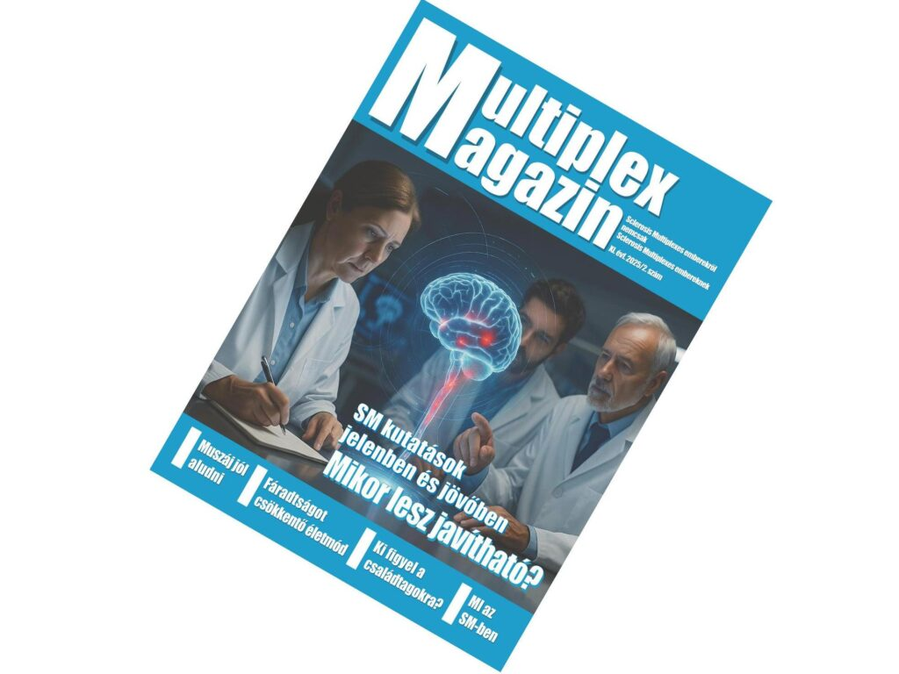 | © Békés Megyei Scleroris Multiplexes Emberek Közhasznú Szervezete
Eredeti tartalom: Békés Megyei Sclerosis Multiplexes Emberek Közhasznú Szervezete
Továbbította: Helló Sajtó! Üzleti Sajtószolgálat
Ez a sajtóközlemény a következő linken érhető el:

